Gridradar.net – Echtzeitmessung von Frequenzdaten für den Markt
Themenbereiche 3 oder 6
Tobias Veith⁽¹⁾, Christian Krämer⁽²⁾
⁽¹⁾Hochschule Rottenburg, ⁽²⁾Magnagen GmbH

Hintergrund und Motivation
Netzinformationen werden systematisch von Netzbetreibern ausgewertet, um ihre Aufgaben im Rahmen der Systemstabilität zu erfüllen. Dies betrifft die Netzsteuerung und -überwachung. Dies betrifft aber auch die Frequenzhaltung und damit verbunden der Regelleistungsabruf. Frequenzdaten bieten allerdings Potenzial für weit mehr. Beispielsweise lassen sich daraus Ein- und Ausspeiseinformationen ableiten und so Lastflussberechnungen durchführen.
Während üblicherweise versucht wird, Effekte aus Ereignissen auf die Frequenz nachzuweisen, lassen sich umgekehrt Frequenzdaten auch zur zeitlichen und zur geographischen Lokalisation von Ereignissen nutzen. Gridradar.net errichtet aktuell ein Netz aus Messstationen in Gesamteuropa, das es erlaubt, die Frequenz zeitsynchron über unterschiedliche Standorte hinweg zu erfassen. Ein Ereignis zu einem bestimmten Zeitpunkt an einer bestimmten Position im Netz strahlt ausgehend von diesem Punkt ins Netz und wird von verteilten Messstationen zu unterschiedlichen Zeitpunkten erfasst. Die Anordnung der Messstationen verbunden mit dem Erfassungszeitpunkt der Frequenzänderung erlaubt Rückschlüsse auf den Ausgangspunkt des Effekts. Durch ein hochleistungsfähiges Analysetool ermöglicht Gridradar.net die Erfassung und Lokalisation von Kraftwerksausfällen, Netzausfällen oder sogar von Netzschaltungen und die Weitergabe der Informationen über Schnittstellen an Marktinformationssysteme.
Frequenz und Phasenwinkel
Größere Effekte wie Reaktorschnellabschaltungen bei Kernkraftwerken (RESAs) oder Turbinenschnellabschaltungen bei anderen thermischen Kraftwerken (TUSAs) zeigen einen typischen Verlauf in der Frequenz. Aufgrund der Größe des Ausfalls von typischerweise mehr als 600 MW pro Block ist eine RESA quasi im kompletten Verbundnetz in der Frequenz spürbar. Die Frequenz wird als ein Durchschnittswert in einem festgelegten Zeitfenster errechnet. Kleinere Ereignisse wie ein langsames An- oder Abfahren von Kraftwerken oder Großverbrauchern gehen durch die Nivellierung der Einzelwerte allerdings unter.
Der Phasenwinkel wird hingegen zu einem festen Zeitpunkt erfasst. Veränderungen im Phasenwinkelverlauf zeigen dadurch wesentlich detaillierter individuelle Ereignisse. Die Kehrseite ist allerdings, dass sich Ereignisse im Phasenwinkel je nach Netzsituation in einem Umkreis von maximal 200 oder 300 km identifizieren lassen. Der Vergleich über mehrere, entfernt von einander positionierte Messstationen ermöglicht allerdings eine genaue Analyse von Ereignissen. Hierzu verwenden wir eine Referenzmessstation und eine oder mehrere alternative Messstationen. Tritt kein Ereignis auf, bleibt die Phasenwinkeldifferenz zwischen alternativer Messstation und Referenzmessstation (annähernd) konstant. Ein Ereignis hingegen führt zu einer Veränderung der Phasenwinkeldifferenz.
Fallbeispiel Ausfall Emsland A
Gemäß REMIT Art. 4 sind Anlagenbetreiber verpflichtet, Ausfälle von Kapazitäten und Nutzung von Anlagen zu veröffentlichen. Die Ausfallinformationen werden bspw. durch die ENTSO-E auf ihrer Transparenzplattform veröffentlicht. RWE meldete eine ungeplante Nichtverfügbarkeit von Block A des Kernkraftwerks Emsland im Umfang von 1336 MW am 13.06.2018 im Zeitraum von 17:27 bis 18:53 Uhr (UTC). Folgende Abbildung zeigt den Ausfall anhand der Phasenwinkeldifferenz zwischen zwei Messstationen in der Nähe des Kraftwerks und in Süddeutschland. Die Phasenwinkeldifferenz verläuft zwischen 16: 47 Uhr und 17:31 Uhr mehr oder weniger konstant. Die gemeldete Nichtverfügbarkeit macht sich dann ab 17:31 Uhr (in der Viertelstunde nach dem gemeldeten Ausfallzeitpunkt) im Phasenwinkel durch eine langsame Reduktion bemerkbar. Diese Reduktion kommt daher, dass in der Region um das Kraftwerk sukzessive weniger Leistung zur Verfügung steht, während sich in Süddeutschland nichts verändert hat. Das gemeldete Ausfallende um 18:53 Uhr liegt vor dem tatsächlichen Wiederhochfahren des Kraftwerks. Um 18:58:58 Uhr sackt der Phasenwinkel kurzfristig massiv ab. Dies kann darauf zurückgeführt werden, dass das Kraftwerk ans Netz kommt, der Generator aber noch nicht vollständig synchron zum Netz läuft. Anschließende Gegenmaßnahmen im Netz (Regelleistung) führen dann zu einem Überschießen der Frequenz, während der Kraftwerksblock wieder sukzessive mehr Leistung bereitstellt.
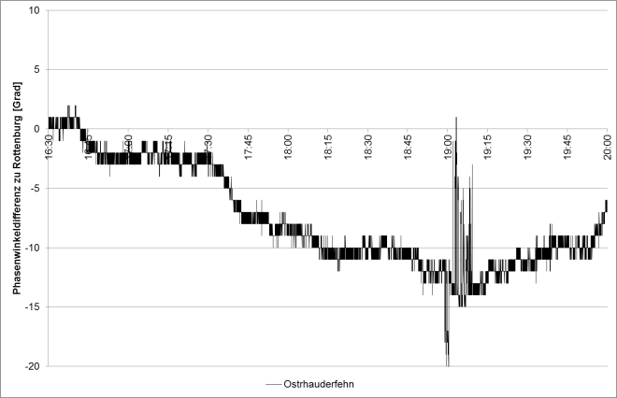

Unternommene Gegenmaßnahmen:
Im Zeitraum der Nichtverfügbarkeit von Emsland A haben Kraftwerke in der Region um Brauweiler massiv mehr eingespeist (schwarze Kurve unten). Ab 18:58 Uhr wurde diese Einspeisung dann wieder gezielt reduziert. Offensichtlich war RWE beim Ausfall von Emsland A in der Lage, freie Kapazitäten zum Ausgleich der ausgefallenen Leistung einzusetzen. Dadurch konnte der Abruf von teurer Regelleistung zumindest bedingt abgewendet werden.
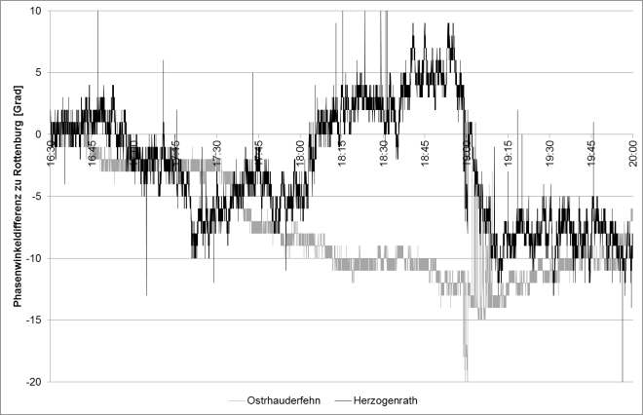

Bedeutung von Echtzeitinformationen für den Markt
Im Zeitraum zwischen Ereignis und Veröffentlichung hat der Verursacher bislang einen Informationsvorsprung gegenüber anderen Marktakteuren, obwohl REMIT Art. 4 die effektive und rechtzeitige Bekanntgabe solcher Informationen fordert. Die Erfassung eines Ereignisses mithilfe der Phasenwinkeldifferenz reduziert diese Asymmetrie im Markt und erlaubt es anderen Marktakteuren, wesentlich kurzfristiger zu reagieren.
Die Analyse der Netzsituation mithilfe von Frequenz- und Phasenwinkeldaten erlaubt aber auch die ex post-Untersuchung von Ereignissen. Wie oben gezeigt, ist es nun möglich, relativ exakt nachzuvollziehen, welche Gegenmaßnahmen in Folge eines Ereignisses wo und durch wen durchgeführt werden. Die Daten können aber auch Kontrollbehörden bei ihren Aufgaben im Rahmen von REMIT unterstützen, um etwa Verursacher des Einsatzes von Ausgleichsenergie zu identifizieren.
Ergebnisse und Schlussfolgerungen
Frequenz- und Phasenwinkeldaten erlauben es, Ereignisse im Verbundnetz eindeutig geographisch und zeitlich zu lokalisieren. Die Kombination dieser Daten über mehrere Messstationen in Echtzeit reduzieren die Informationsasymmetrie zwischen Verursacher und anderen Akteuren im Markt. Dadurch lässt sich auf marktrelevante Ereignisse frühzeitiger und flexibler reagieren. Die ex post-Analyse erlaubt zudem einen detaillierten Einblick, wie auf bestimmte Ereignisse reagiert wird. In Kombination bspw. mit Produktions- oder Verbrauchsdaten bieten die Netzdaten weitergehende Potenziale zur Flexibilisierung des Energiesektors.

Schadenweilerhof, D-72108 Rottenburg, +49 7472 951 144, veith@hs-rottenburg.de, gridradar.net,

